# **Computer Network**

# **“Networking Media / Topology, IP Addressing & Subnetting, Routing, Application layer (HTTP / SMTP - Web/Email)”**



**Disusun Oleh:**

2540119601 - Andrew

2502000193 - Fanes Hanestan

540120452 - Jayagatha Saputra

2502004834 - Muhammad Farrell Hafizh Sasongko

2540128650 - Olivia Intan Permata Dewi

2540134092 - Sebastian Hariman

2502020970 - Snow White Putri Safa

2501960985 - Vina Nathania Santiko

**Universitas Bina Nusantara**

**Data Science**

**Jl. Kebon Jeruk Raya No. 27, Kebon Jeruk**

**Jakarta Barat 11530, Indonesia**

**2023**

1. **Research Denah & Ekspetasi Jumlah Device yang Digunakan**
2. **Denah & Ukuran Ruang:**

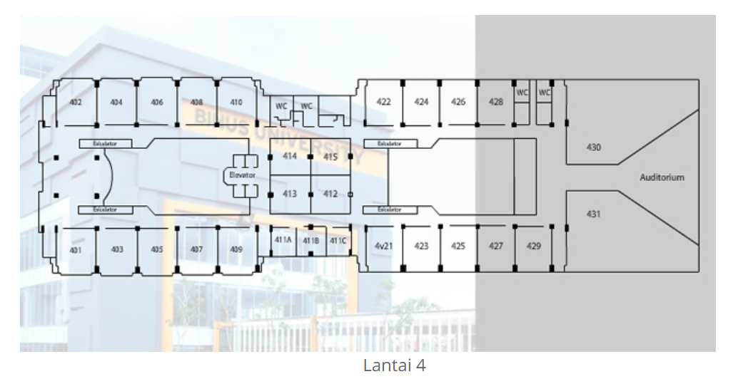

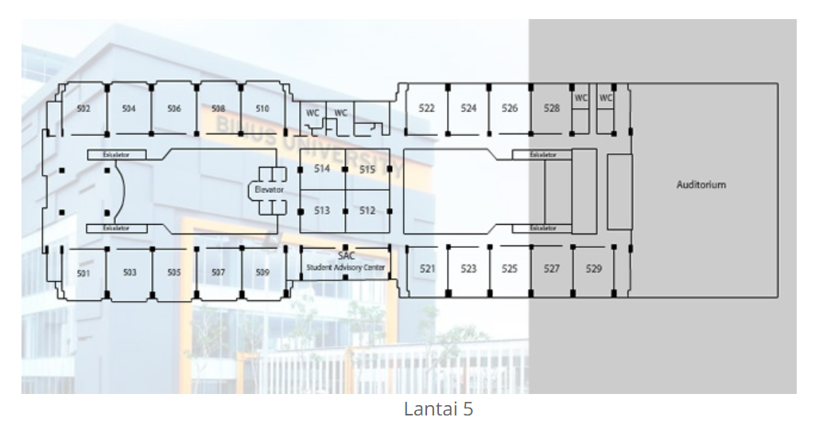

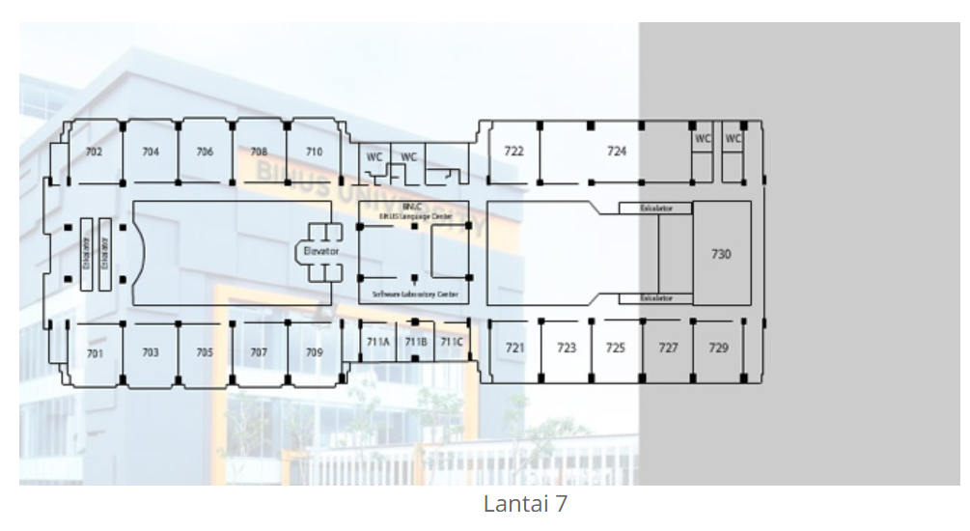

**Lantai 4 :**

| **Ruangan** | **Ukuran Ruangan** | **Keterangan** |
| --- | --- | --- |
| 401 - 410 | 9.8 x 8.6 = 84.28 m2 | Kelas reguler |
| 421 - 429 |
| 411A - C | 5.6 x 5.7 = 31.92 m2 | Kelas kecil |
| 412 - 415 | 8.6 x 8.8 m2 | ± gabungan 2 kelas reguler |
| 430 - 431 | 17.2 x 8.6 = 147.9 m2  5.7 x 17.2 = 98 m2  = 98.9 m2  Luas area = 344.8 m2 |  |
| WC | 5.6 x 5.7 = 31.92 m2 |  |
| Auditorium | 20.6 x 29.4 = 605.64 m2 |  |

**Lantai 5 :**

|  |  |  |
| --- | --- | --- |
| **Ruangan** | **Ukuran Ruangan** | **Keterangan** |
| 501 - 510 | 9.8 x 8.6 m2 | Kelas reguler |
| 521 - 529 |
| SAC | 16.8 x 5.7 m2 |  |
| 512 - 515 | 8.6 x 8.8 m2 | ± gabungan 2 kelas reguler |
| WC | 5.6 x 5.7 = 31.92 m2 |  |
| Auditorium | 27.3 x 14.4 m2 |  |

**Lantai 7 :**

|  |  |  |
| --- | --- | --- |
| **Ruangan** | **Ukuran Ruangan** | **Keterangan** |
| 701 - 710 | 9.8 x 8.6 m2 | Kelas reguler |
| 721 - 723 |
| 725 - 729 |
| 724 | 29.4 x 8.6 m2 | Ruang aslab (gabungan 3 kelas reguler) |
| 711A - C | 5.6 x 5.7 = 31.92 m2 | Kelas kecil |
| Software Laboratory Center & BNLC (700) | 18.2 x 17.2 m2 |  |
| 730 | 18.6 x 8.6 m2 | ± gabungan 2 kelas reguler |
| WC | 5.6 x 5.7 = 31.92 m2 |  |

1. **Jumlah Device per lantai**

**Lantai 4 :**

| **Ruangan** | **Banyak Device** |
| --- | --- |
| 401 - 410 | 10 x 1 Komputer |
| 411A, 411B, 411C | 4 Server |
| 412 - 415 | 4 x 1 Komputer |
| 421 - 431 | 11 x 1 Komputer |
| Audit | 4 Komputer |
| Router-Lantai-4 | 1 Router |

**Lantai 5 :**

| **Ruangan** | **Banyak Device** |
| --- | --- |
| 501 - 510 | 10 x 1 Komputer |
| 512 - 515 | 4 x 1 Komputer |
| SAC | 16 Komputer + 4 Server |
| 521 - 529 | 9 x 1 Komputer |
| Audit Ruangan Operator | 3 Komputer |
| Router-Lantai-5 | 1 Router |

**Lantai 7 :**

| **Ruangan** | **Banyak Device** |
| --- | --- |
| 701 - 710 | 10 x 1 Komputer |
| BNLC | 24 Komputer |
| SLC | 26 Komputer + 4 Server |
| 711A, 711B, 711C | 3 x 16 Komputer |
| 721-723 | 3 x 48 Komputer |
| 724 | 80 Komputer |
| 725, 727, 729 | 3 x 48 Komputer |
| 730 | 10 Komputer |
| Router-Lantai-7 | 2 Router |

1. **Devices & Network Media**
2. **Device**

* **Router**

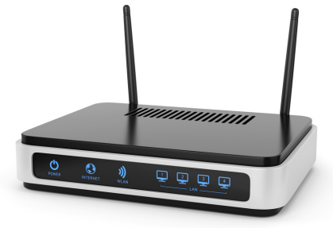

Router adalah perangkat jaringan yang berfungsi untuk menghubungkan beberapa jaringan komputer dan mengarahkan lalu lintas data antara mereka. Router disini digunakan untuk menghubungkan semua jaringan komputer pada lantai tesebut, router yang digunakan disini adalah router enterprise dengan 10 port. Kami menggunakan 4 router untuk menghubungkan lantai 4, 5 dan 7 dengan berisi:

Lantai 4: 1 router

Lantai 5: 1 router

Lantai 7: 2 router

* **Switch**

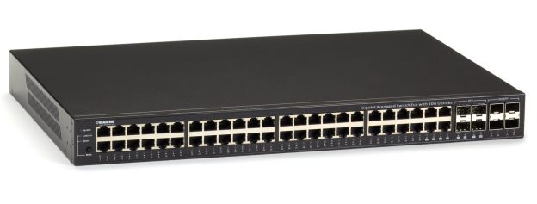

Switch membantu komputer untuk berkomunikasi satu sama lain, dan switch lebih cocok digunakan diruangan yang memiliki banyak komputer sehingga bisa mempermudah pengguna dalam mengontrol semua komputer sekaligus karena dapat dikontrol oleh satu komputer admin. Switch yang kami gunakan memiliki 24 port dan kami memakai 4 Switch untuk lantai 4, 5 Switch untuk lantai 5, dan juga 33 Switch untuk lantai 7.

* **NIC**

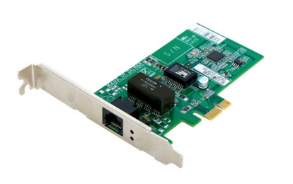

NIC merupakan singkatan dari "Network Interface Card" atau "Network Interface Controller". NIC merupakan perangkat keras yang digunakan untuk menghubungkan komputer atau perangkat jaringan lainnya ke jaringan komputer. NIC dipasang diantara komputer dan router atau modem. NIC bekerja secara fisik sebagai adaptor kabel ke PCIE (Peripheral Component Interconnect Express), dan secara data link.

* **Access Point**

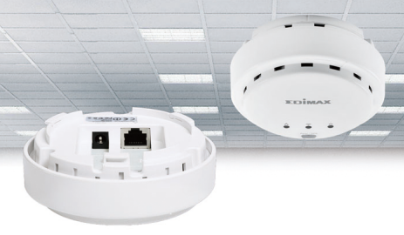

Access Point (AP) adalah perangkat jaringan nirkabel yang digunakan untuk membuat jaringan Wi-Fi atau jaringan nirkabel. Access Point berfungsi sebagai titik akses atau pintu gerbang untuk perangkat-perangkat yang ingin terhubung ke jaringan nirkabel. Access point sendiri memiliki nama lain, yakni wireless local area network atau disingkat (WLAN). Komponen nya sendiri ada antena dan transceiver. Access Point menggunakan perangkat keras (router, hub, atau switch) melalui kabel ethernet dan disetiap ruangan akan ada satu access point.

* **Server**

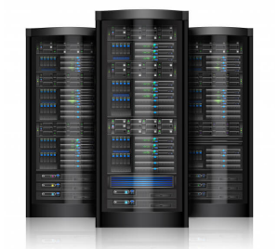

Server adalah perangkat keras atau perangkat lunak yang menyediakan layanan atau sumber daya kepada perangkat lain dalam jaringan. Secara umum, server berfungsi untuk menyimpan, mengelola, dan mengirimkan data, aplikasi, atau layanan kepada pengguna atau perangkat yang memintanya. Jenis-jenis server antara lain: Web server, mail server, DNS server, dan DHCP server.

1. **Network Media & Topologi**
2. **UTP Cable**

Kabel yang digunakan disini adalah Unshielded Twister Pair(UTP) cable. Kabel UTP digunakan secara luas untuk menghubungkan perangkat jaringan seperti komputer, router, switch, dan perangkat lainnya. Setiap pasangan kabel di dalamnya terdiri dari dua konduktor yang dijalin bersama secara spiral. Kabel UTP digunakan dalam teknologi jaringan seperti Ethernet, dan ketersediaannya yang luas serta biayanya yang terjangkau menjadikannya pilihan populer dalam infrastruktur jaringan.

Untuk penggunaan panjang kabel sendiri adalah:

Lantai 4: ± 150 meter

Lantai 5: ± 150 meter

Lantai 7: ± 200 meter

Lantai 7 mendapatkan lebih 50 meter dikarenakan jumlah komputer yang banyak di satu ruangan seperti ruangan lab 724 dan ruangan lab lainnya. Jadi supaya lebih aman, dapat kita tambahkan 50 meter lebih untuk memastikan semua komputer dapat terhubung.

1. **Connector RJ-45**

Connector ini sangat dibutuhkan di UTP cable. RJ-45 adalah konektor yang digunakan pada ujung kabel jaringan untuk menghubungkan perangkat seperti komputer, router, dan switch.

1. **Topologi: Star Topology**

Topologi yang digunakan adalah topologi star. Topologi star adalah jenis konfigurasi jaringan di mana semua perangkat terhubung ke satu titik pusat atau switch. Setiap perangkat, seperti komputer atau printer, terhubung langsung ke switch melalui kabel individu. Dalam topologi ini, jika satu perangkat mengalami masalah, hal itu tidak akan mempengaruhi konektivitas perangkat lain dalam jaringan. Jadi lebih cocok menjadi topologi dengan tempat yang luas seperti kampus. Misalkan jika 1 lantai, tempat lain tidak berefek. Ini memastikan agar tidak semua rusak sekaligus.

1. **Harga Device**

* **Switch**

|  |  |  |  |
| --- | --- | --- | --- |
| **Nama Barang** | **Jumlah** | **Harga Satuan** | **Jumlah Harga** |
| TP-Link TL-SG1005P 5-Port Gigabit Desktop Switch with 4-Port PoE | 8 | Rp 487.000 | Rp 3.896.000 |
| TP-Link TL-SG1008D 8-Port Gigabit Desktop Switch | 4 | Rp 289.000 | Rp 1.156.000 |
| TP-Link TL-SG1016D 16-port Gigabit Desktop Switch | 4 | Rp 845.000 | Rp3.380.000 |
| TP-LINK TL-SG1024D 24-port Gigabit Desktop/Rackmount Switch | 25 | Rp 1.500.000 | Rp 37.500.000 |
| SWITCH CISCO NEXUS 2232TM 32 PORT 10G Plus 8 PORT SFP 10GB | 1 | Rp 7.000.000 | Rp 7.000.000 |

* **Router**

|  |  |  |  |
| --- | --- | --- | --- |
| **Nama Barang** | **Jumlah** | **Harga Satuan** | **Jumlah Harga** |
| Router Tenda SG108 8 Port Gigabit Desktop Switch | 4 | Rp 215.000 | Rp 860.000 |

* **Access Point**

|  |  |  |  |
| --- | --- | --- | --- |
| **Nama Barang** | **Jumlah** | **Harga Satuan** | **Jumlah Harga** |
| TP-LINK TL-WR840N 300MBps Wireless Router | 50 | Rp 169.000 | Rp 8.450.000 |

* **Kabel UTP Straight**

|  |  |  |  |
| --- | --- | --- | --- |
| **Nama Barang** | **Jumlah** | **Harga Satuan** | **Jumlah Harga** |
| Kabel UTP Cat 6 BELDEN (Panjang 305 meter) | 2 | Rp 2.497.000 | Rp 4.994..000 |
| D-Link RJ45 Connector | 400 | Rp 1.800 | Rp 720.000 |

1. **IP Address & Subnetting**
2. **Sub-Network per lantai**

Subnetting yang kami pakai pada tiap lantai menggunakan ip sebagai berikut 192.168.0.0 dan menggunakan subnet mask 255.255.255.0 atau slash 24. Pertama-tama kami mengurutkan semua ruangan sesuai dengan kebutuhan user. Ruangan disini akan ada beberapa yang digabung.

Dengan menggunakan VSLM didapatkan hitungan sebagai berikut:

x = host dari ruangan

Table masing lantai dengan ruangan dan user yang telah diurutkan dengan user tertinggi.

|  |  |  |  |  |
| --- | --- | --- | --- | --- |
| **Lantai** | **Nomor Ruangan** | **Banyak Device** | **IP Range** | **Subnet mask** |
| 7 | 724 | 80 | 192.168.0.0 - 192.168.0.127/25 | 255.255.255.128 |
| 7 | 711A-C | 48 | 192.168.0.128 - 192.168.0.191/26 | 255.255.255.192 |
| 7 | 721 | 48 | 192.168.0.192 - 192.168.0.255/26 | 255.255.255.192 |
| 7 | 722 | 48 | 192.168.1.0 - 192.168.1.63/26 | 255.255.255.192 |
| 7 | 723 | 48 | 192.168.1.64 - 192.168.1.127/26 | 255.255.255.192 |
| 7 | 725 | 48 | 192.168.1.128 - 192.168.1.191/26 | 255.255.255.192 |
| 7 | 727 | 48 | 192.168.1.192 - 192.168.1.255/26 | 255.255.255.192 |
| 7 | 729 | 48 | 192.168.2.0 - 192.168.2.63/26 | 255.255.255.192 |
| 5 | SLC | 26 + 4 Server | 192.168.2.64 - 192.168.2.95/27 | 255.255.255.224 |
| 7 | BNLC | 24 | 192.168.2.96 - 192.168.2.127/27 | 255.255.255.224 |
| 4 | SAC | 16 + 4 Server | 192.168.2.128 - 192.168.2.159/27 | 255.255.255.224 |
| 7 | 701 - 710 | 10 | 192.168.2.160 - 192.168.2.175/28 | 255.255.255.240 |
| 7 | 730 | 10 | 192.168.2.176 - 192.168.2.191/28 | 255.255.255.240 |
| 4 | 421 - 431 | 10 | 192.168.2.192 - 192.168.2.207/28 | 255.255.255.240 |
| 4 | 401 - 410 | 10 | 192.168.2.208 - 192.168.2.223/28 | 255.255.255.240 |
| 5 | 501 - 510 | 10 | 192.168.2.224 - 192.168.2.239/28 | 255.255.255.240 |
| 5 | 521 - 529 | 9 | 192.168.2.240 - 192.168.2.255/28 | 255.255.255.240 |
| 4 & 5 | Audit | 7 | 192.168.3.0 - 192.168.3.15 / 28 | 255.255.255.240 |
| 4 | 412 - 415 | 4 | 192.168.3.16 - 192.168.3.23 / 29 | 255.255.255.248 |
| 5 | 512 - 515 | 4 | 192.168.3.24 - 192.168.3.31 / 29 | 255.255.255.248 |
| 4 | 411A-C | 4 Server | 192.168.3.32 - 192.168.3.39 / 29 | 255.255.255.248 |
| 4 & 5 | Router | 2 | 192.168.3.40 - 192.168.3.43 / 30 | 255.255.255.252 |
| 5 & 7 | Router | 2 | 192.168.3.44 - 192.168.3.47 / 30 | 255.255.255.252 |
| 7 | Router | 2 | 192.168.3.48 - 192.168.3.51 / 30 | 255.255.255.252 |

**Note:** Jumlah router bukanlah 6 namun interfacenya terdapat 6.

1. **Routing Static**

Routing Static adalah jenis routing yang dilakukan pengelola (administrator) jaringan untuk mengkonfigurasi informasi tentang jaringan yang dituju secara manual. Setiap jaringan yang akan dirouting harus dikonfigurasi satu persatu oleh administrator jaringan. Kelebihan dari static routing adalah lebih aman serta tidak memutuhkan sumber daya yang besar. Sementara kekurangannya adalah apabila terjadi perubahan dalam suatu jaringan, maka administrator harus melakukan routing ulang sehingga sesuai dengan jaringan yang baru.

**Router Lantai 4:**

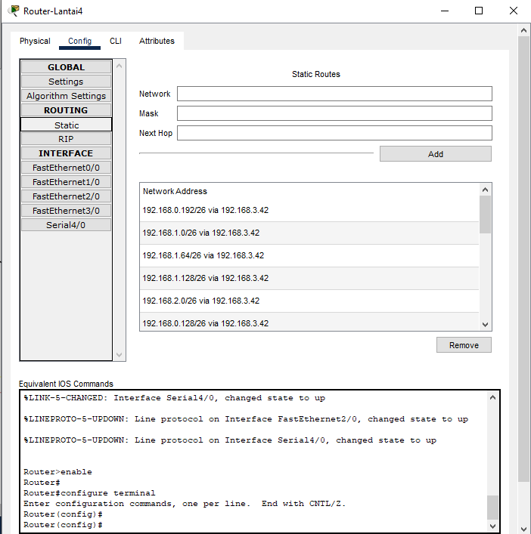

**Router Lantai 5:**

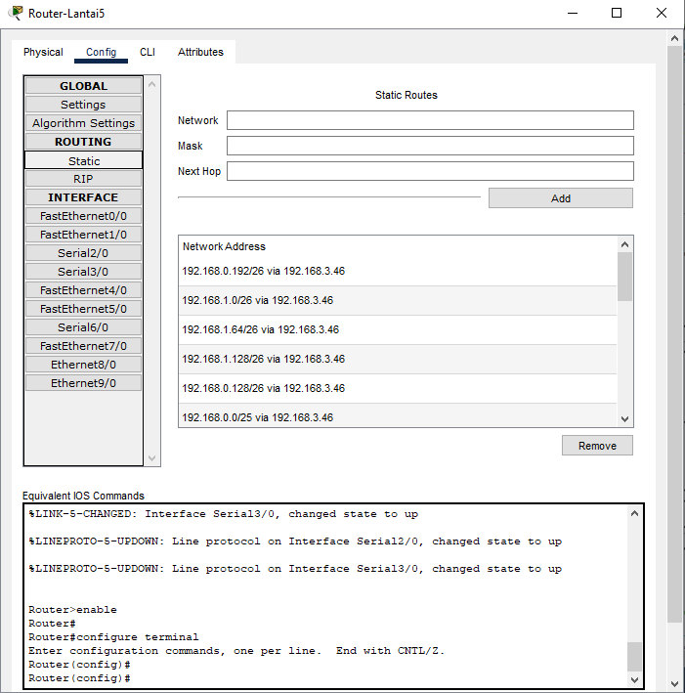

**Router-Lantai7LeftWing:**

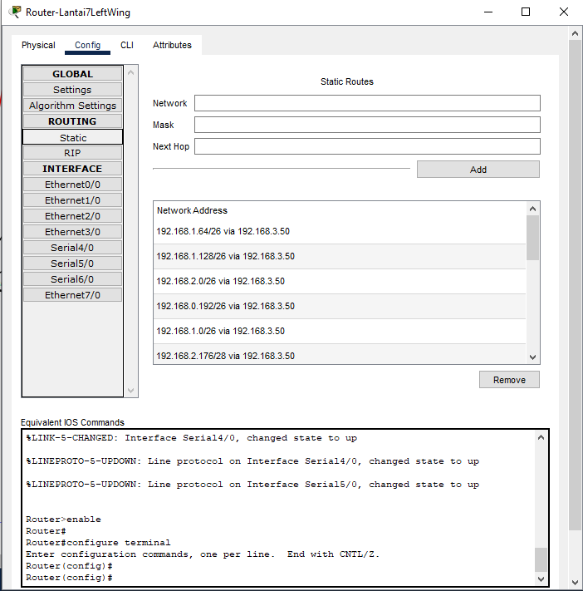

**Router-Lantai7RightWing:**

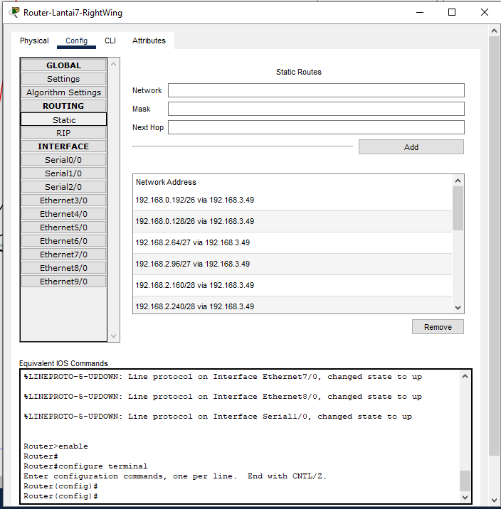

1. **Application Layer (DHCP)**

DHCP atau Dynamic Host Configuration Protocol adalah sebuah protokol yang berfungsi mendistribusikan IP ke device-device yang terhubung pada sebuah jaringan secara otomatis.

Fungsi DHCP:

* Mengelola dan menyebarkan alamat IP
* Memperbarui alamat IP secara otomatis
* Mencegah IP conflict
* Mendukung penggunaan kembali alamat IP

**DHCP Lantai 4 (411A-C) :**

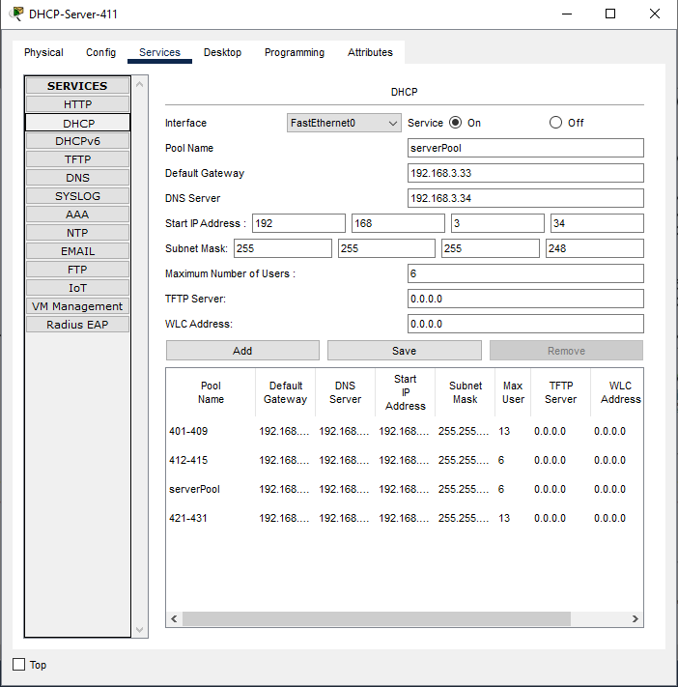

**DHCP Lantai 5 (SAC) :**

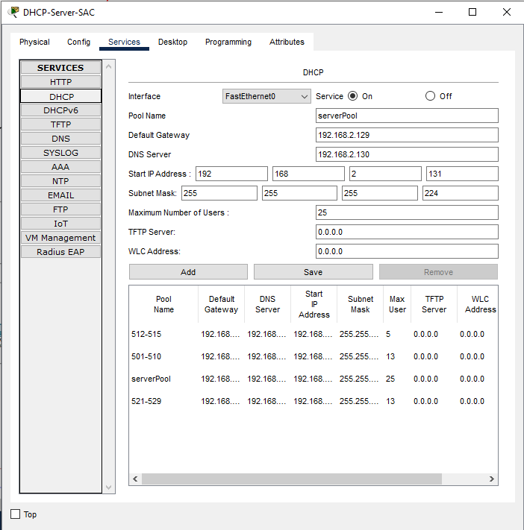

**DHCP Lantai 7 (SLC) :**



1. **Cisco**

**Lantai 4: Left-Wing**

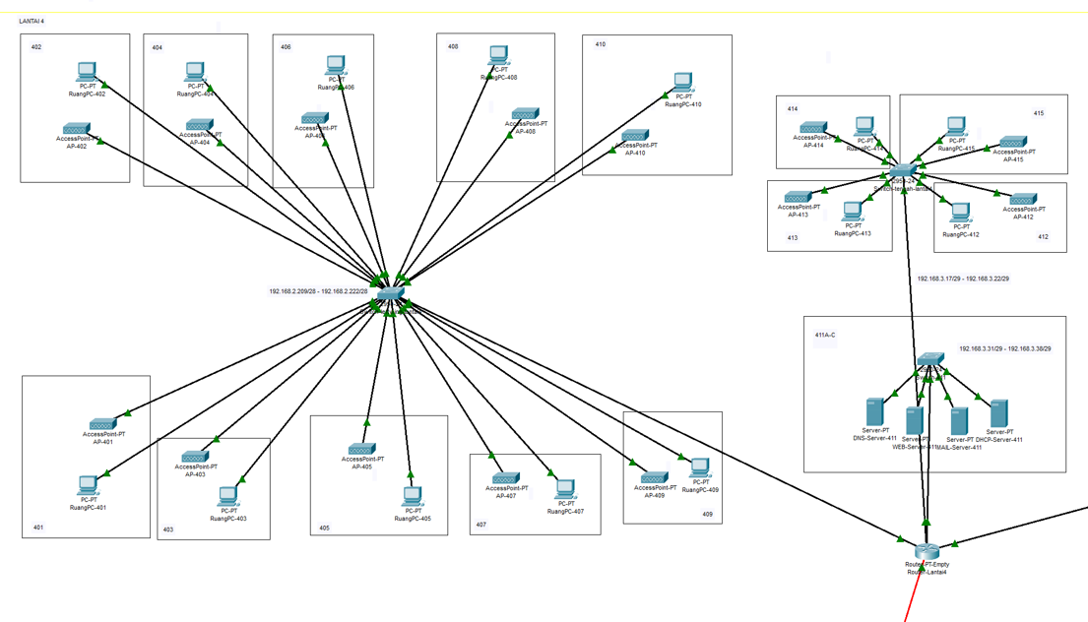

**Lantai 4: Right-Wing**

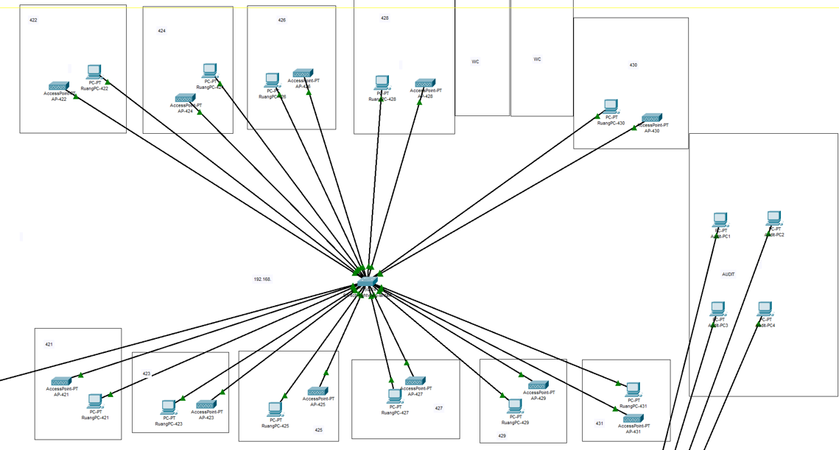

**Lantai 5: Left-Wing**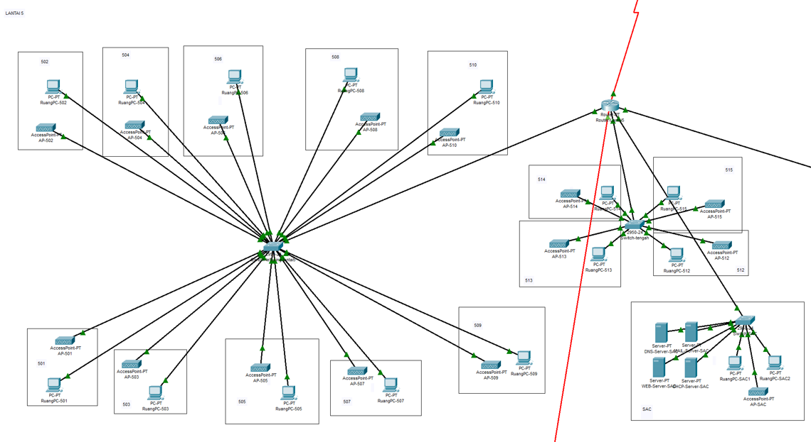

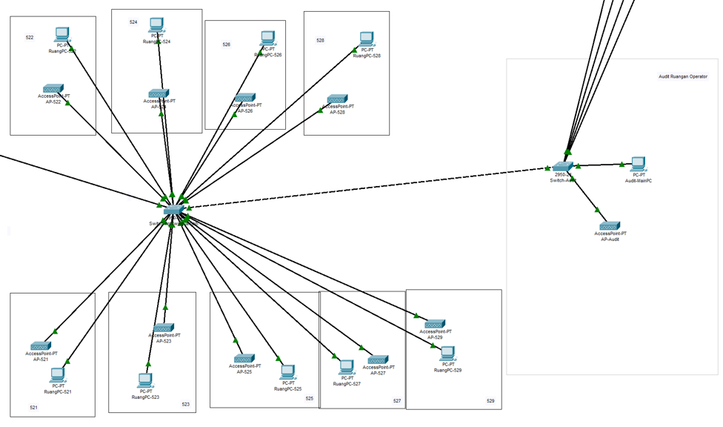**Lantai 5: Right-Wing**

**Lantai 7: Left-Wing**

**Lantai 7: Left-Wing**

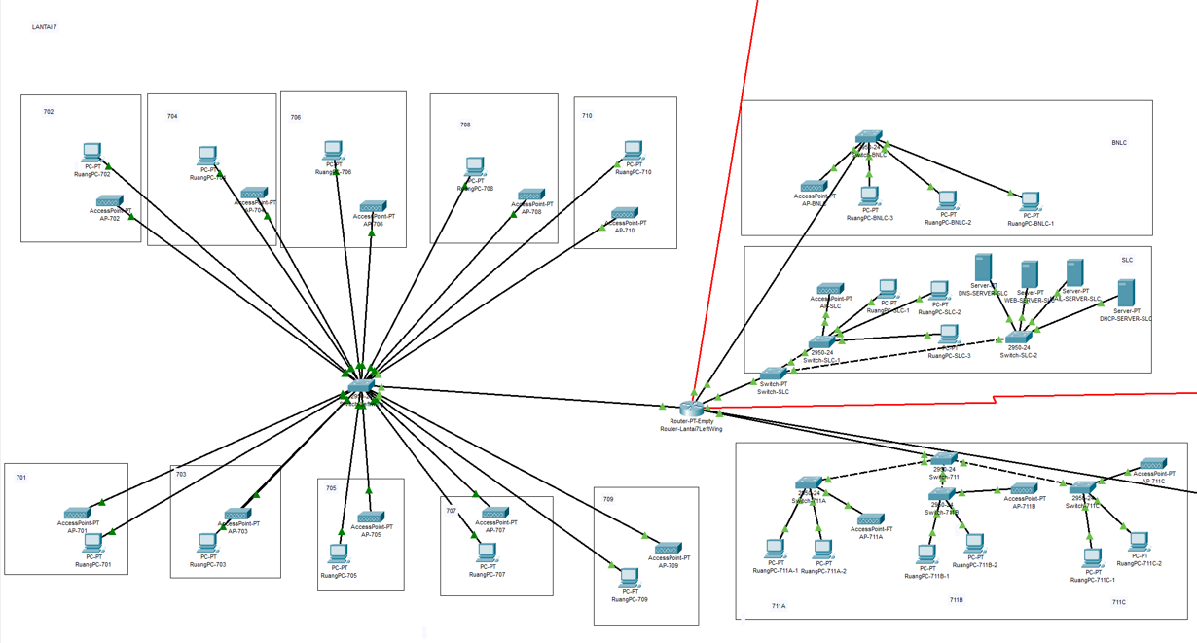

**Lantai 7: Right-Wing**

